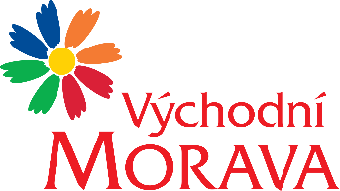
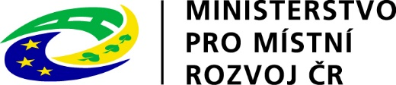
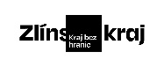

NAŠE ZNAČKA: CCR112_2024-3h
Dodavatel:
ZELENKA Czech Republic s.r.o.
Kvítková 4703
760 01 Zlín
IČ: 27746364
DIČ: CZ27746364

VYŘIZUJE: Petra Zítková
TEL.: XXXXXXXXXXXXXXXXXX
E-MAIL: XXXXXXXXXXXXXXXXXX
ZLÍN DNE: 16. 8. 2024

Pořadové číslo žádosti projektu: 136570
Identifikační číslo: 117D722004M16
Název projektu: „Východní Morava v Pohybu“

Objednávka č. CCR112_2024-3h

Objednáváme u Vás podle platných zákonných směrnic o odběru, dodávce zboží a službách následující:

Předmět plnění: Překlad textových souborů dle specifikace níže -

- Text „Baťa nejsou jenom boty“ – předpokládaný rozsah max. 6 850 slov
- Překlad z češtiny do angličtiny

- Turistický průvodce Východní Morava – předpokládaný rozsah max. 16 500 slov
- Překlad z češtiny do angličtiny
- Překlad z češtiny do němčiny
- Překlad z češtiny do polštiny

Cena byla stanovena dle přiložených textů. Konečná cena je cena za překlad a jazykové korektury.

Termín dodání: 13. 9. 2024

Cena včetně DPH: 148 522,- Kč

Fakturační údaje: Centrála cestovního ruchu Východní Moravy, o.p.s.
J. A. Bati 5520, 761 90 Zlín
IČ: 27744485
Splatnost faktury: 30 dnů
Bankovní spojení: Česká spořitelna, a.s.
Číslo účtu: XXXXXXXXXXXXXXXXXX
Nejsme plátci DPH.

Podkladem pro vystavení faktury dodavatelem je oboustranně podepsaný Předávací protokol.

Forma úhrady: převodem

Do faktury – daňového dokladu prosíme o uvedení textu:
„Tento doklad je hrazen z Projektu Východní Morava v pohybu, který je realizován za přispění prostředků státního rozpočtu České republiky z programu Ministerstva pro místní rozvoj. Hrazeno z dotace ZK.“

Splatnost faktury 30 dnů.

……………………………………………….
Mgr. Zuzana Vojtová
ředitelka

Potvrzení objednávky - dodavatel:

